OBWIESZCZENIE

Burmistrz Miasta i Gminy Gryfino na podstawie art. 10 i art. 49 ustawy z dnia 14 czerwca 1960 r. Kodeks postępowania administracyjnego (Dz. U. z 2021 r., poz. 735 ze zm.) zawiadamia, że został zebrany cały materiał dowodowy w postępowaniu administracyjnym niezbędny do wydania decyzji o środowiskowych uwarunkowaniach dla przedsięwzięcia pn.: „Budowa drogi krajowej nr 31 na odcinku w. Radziszewo 146/31 (z węzłem) - Gryfino”
Zgodnie z art. 10 5 1 Kpa organy administracji publicznej obowiązane są zapewnić stronom czynny udział w każdym stadium postępowania, a przed wydaniem decyzji umożliwić im wypowiedzenie się co do zebranych dowodów i materiałów oraz zgłoszonych żądań.
W przypadku zawiadomienia stron poprzez obwieszczenie, zgodnie z art. 49 Kpa, doręczenie uważa się za dokonane po upływie 14 dni od dnia publicznego ogłoszenia.
Strony postępowania w ciągu 7 dni od daty doręczenia niniejszego zawiadomienia mogą zapoznać się z całym materiałem dowodowym zgromadzonym w przedmiotowej sprawie, który posłuży do wydania decyzji oraz zgłosić ewentualne dodatkowe żądania.
GRYFINU  BMP.ROŠ.6220.4.2021.JC | Gryfino, dnia | .06.2022 r.
W związku z powyższym w ciągu 21 dni od daty ukazania się niniejszego zawiadomienia w Biuletynie Informacji Publicznej Urzędu Miasta i Gminy Gryfino, można zapoznać się z całokształtem materiałów, które posłużą do wydania przedmiotowej decyzji oraz zgłosić ewentualne dodatkowe żądania. Na podstawie art. 15zzzzzn. ustawy z dnia 2 marca 2020 r. o szczególnych rozwiązaniach związanych z zapobieganiem, przeciwdziałaniem i zwalczaniem COVID-19, innych chorób zakaźnych oraz wywołanych nimi sytuacji kryzysowych (Dz. U. z 2020 r., poz. 1842 ze zm.) udostępnienie akt sprawy lub poszczególnych dokumentów stanowiących akta sprawy możliwe jest za pomocą środków komunikacji elektronicznej w rozumieniu art. 2 pkt. 5 ustawy z dnia 18 lipca 2002 r. o świadczeniu usług drogą elektroniczną, na adres elektroniczny wskazany przez stronę.
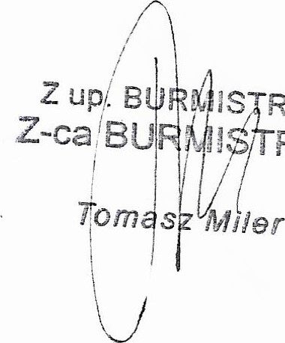
Niniejsze zawiadomienie obwieszczono publicznie w dniu .06.2022 rRZA

RZA

